**INFO** - файл info.json;

Поля сообщения:

Ваше Имя - **Name**

Электронная почта - **Email**

Тема сообщения - **Theme**

Сообщение - **Message**

Сообщение в списке входящих:

**[INFO - Core - SMTP Email]** { **[Theme]** Пользователь: **[Name]** }

Текст сообшения:

**[Message]**

Email пользователя: **[Email]**

Данное сообщение было отправленно с **[INFO - Core - URL]**



Рисунок 1. Пример сообщение в списке входящих.

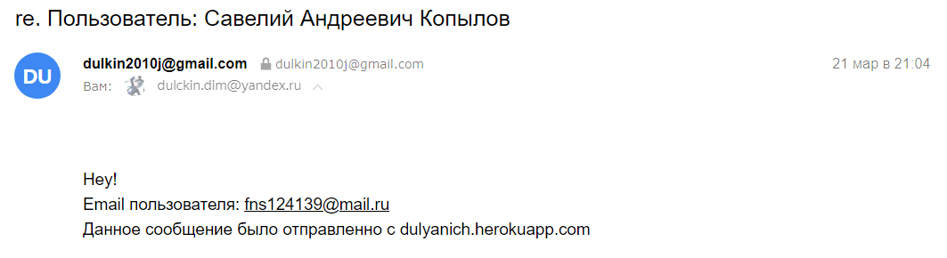

Рисунок 2. Пример текста сообщения